受理编号：0661-2022
计量要求导出和计量验证记录表
测量过程名称 |  | 35CrMo材料成份(Cr含量)检测过程 |  | 被测参数要求(含公差) |  | Cr:（0.8~1.1）%
被测参数要求识别依据文件 |  |  |  | 《合金结构钢》GB/T 3077-2015
计量要求导出方法（可另附）
1. 测量参数公差范围：Ｔ=0.3%
最大允许误差△_{允}≤1/3Ｔ=0.3%×1/3=0.1%
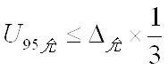
2.测量设备校准不确定度推导：
=0.1×1/3=0.03%
3. 被测参数测量范围：检测Cr:（0.8~1.1）%，选择全谱直读光谱仪Cr含量（0.01-99.99）%.

计量校准过程 | 测量设备名称/编号 |  | 型号规格 | 主要计量特性  (最大允差或示值误差最大值/准确度等级/测量不确定度) | 校准/检定证书  编号 |  | 校准/检定  日期
计量校准过程 | 全谱直读光谱仪  9518TY182921 |  | TY-9000 | MPE: Cr≤0.01% | MM20224045527 |  | 2022.05.10
计量验证记录
测量设备的测量范围Cr含量（0.01-99.99）%，满足计量要求的测量范围Cr:（0.8~1.1）%的要求；
测量设备MPE: Cr≤0.01%， 满足计量要求测量设备△_{允}≤0.1%的要求。

验证结论： √符合 □有缺陷 □不符合 （注：在选项上打√，只选一项）
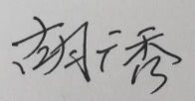
验证人员签字： 验证日期：2022 年 05 月 20 日
审核记录：
- 被测参数要求识别代表了“顾客”的要求；
- 计量要求导出方法正确；
- 测量设备的配备满足计量要求；
- 测量设备检定/校准；
- 测量设备验证正确。
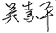
审核员签名：
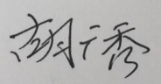

企业代表签字： 审核日期：2022 年 10 月15 日

